**Back office-brugermanual**



**Indholdsfortegnelse**

Indledning 3

Grundlæggende principper og komponenter, der bruges i eWitness 3

Opsætning af systemet 4

Trin 1: Etiketdesign 4

Trin 2: Udskriftsdefinition 5

Trin 3: Definition af bevidningspunkter 7

Brugeradministration 10

Rapportdefinitioner 11

Samling af alle elementer 12

Brug af systemet til at planlægge en bevidningscyklus 12

Søgning efter eller oprettelse af patienter 12

Sammenkædning af patienter som par 14

Oprettelse af en bevidningscyklus for et par 15

Oversigt over bevidningscyklusser i laboratorievisningen 16

Tablet- og desktopvisning 18

Visning og registrering af fejlscanninger 19

# Indledning

Før du kan bruge eWitness, skal der foretages en række opsætninger og konfigurationer. Denne brugermanual er beregnet til eWitness som et standalone-system. Hvis du vil bruge eWitness sammen med eBase, findes der en separat opsætningsmanual.

# Grundlæggende principper og komponenter, der bruges i eWitness

Til opsætningen af eWitness skal der konfigureres en række elementer. Der er tre hovedtrin, hver med en tilhørende opsætningsmenu. Det første er etiketdesignet. Denne menu bruges til at konfigurere etiketter og beregne de etiketter, der skal genereres. Det andet trin er definitionen af udskrifter. Etiketter udskrives med en separat app, som installeres på de stregkodescannere, der er en del af eWitness-løsningen. Det tredje trin er definitionen af bevidningspunkter. I dette trin defineres arbejdsgangen.

Desuden er der menuer til både bruger- og rapportindstillinger. Alle disse indstillinger beskrives i de følgende kapitler. Menuen ”Settings” (Indstillinger) findes i venstre side af eWitness-hovedskærmen (fig. 1).

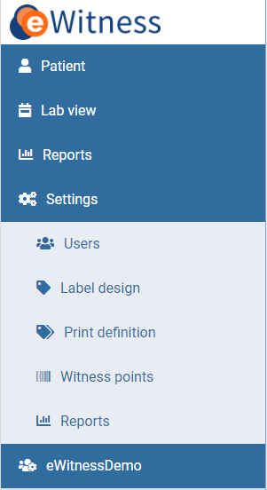

Figur 1: Menuen ”Settings” (Indstillinger)

# Opsætning af systemet

## Trin 1: Etiketdesign

En etiket er en lille rapport, der kombinerer det oprindelige printersprog med patientens identifikationsdata. Etiketterne konfigureres som standard af eFertility under installationen. En etiketdefinition kan ændres eller tilføjes af den lokale administrator. Det printersprog, der bruges til at sende etiketterne til printeren, kan være kompliceret at oprette fra bunden, men let at ændre. En rapport til oprettelse af et etiketdesign har typen ”eWitness” og består af en overskrift og en brødtekst. Overskriften bruges til at definere etiketten, brødteksten til at føje databasefelter til layoutet. eFertility kan hjælpe med at administrere etiketten, hvis der er behov for det. Grundlæggende kan alle data i eWitness bruges til etiketdesignet.

Klik på ”Label design” (Etiketdesign) i menuen ”Settings” (Indstillinger). Der vises nu en oversigt over etiketterne (fig. 2). På denne side kan du redigere eksisterende etiketter eller definere nye. Dobbeltklik på en etiket for at åbne den, eller klik på knappen ”+new” (+ny) for at oprette en ny.

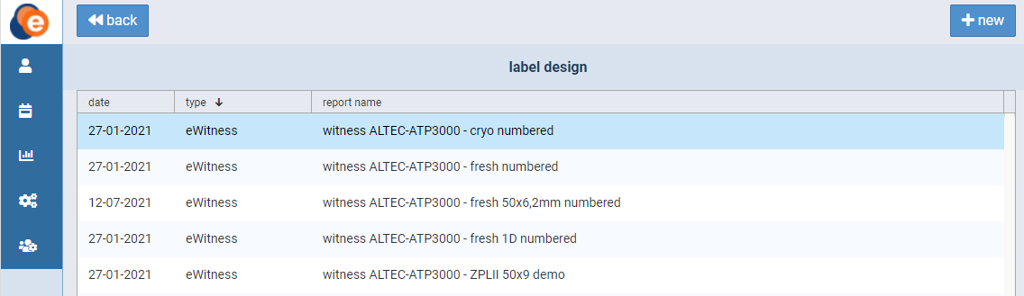

Figur 2: Oversigt over etiketdesign

Når en etiket er blevet åbnet eller oprettet, vises der en ny skærm (fig. 3). Her kan du redigere etiketindstillingerne. Skærmen består af to afsnit: ”template” (skabelon) og ”query” (forespørgsel). Brug skabelonafsnittet til at konfigurere etikettens type, navn, dato og gruppe samt tilstand (aktiv/inaktiv). Dato, navn og type vises på oversigtssiden. Rapportgruppen bruges til at gruppere etiketter i funktionen ”Reports” (Rapporter).

I forespørgselsafsnittet kan du redigere koden. Hvis du ikke føler dig tryg ved at gøre det selv, er du velkommen til at kontakte eFertility for at få hjælp. Klik på knappen ”save” (gem) for at gemme, når du er færdig.

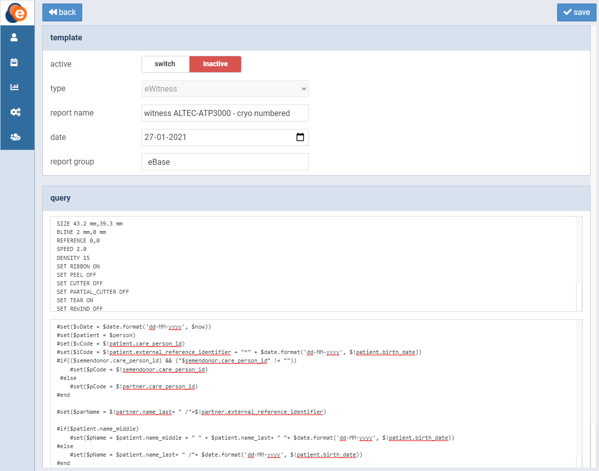Figur 3: Redigering af en etiket

## Trin 2: Udskriftsdefinition

I en udskriftsdefinition kan du konfigurere ”hvornår, hvad og hvor mange” for etiketterne. Du kan gruppere forskellige udskriftsdefinitioner i en menu eller holde dem adskilt. Dette kan konfigureres, så det afspejler klinikkens interne proces.

Klik på ”Print definition” (Udskriftsdefinition) i menuen ”Settings” (Indstillinger). Der vises nu en oversigt over udskriftsdefinitioner (fig. 4). På denne side kan du redigere eksisterende definitioner eller definere nye. Dobbeltklik på en definition for at åbne den, eller klik på knappen ”+new” (+ny) for at oprette en ny.

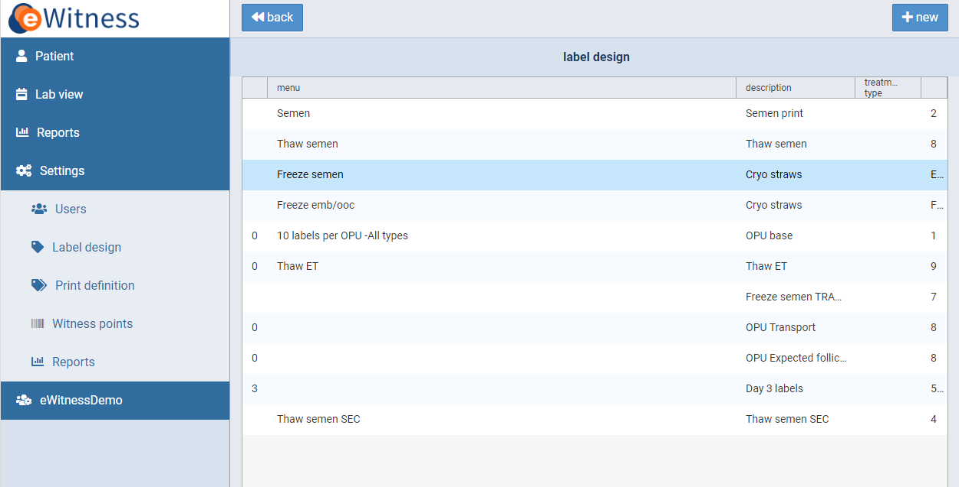Figur 4: Oversigt over udskriftsdefinition

Når en udskriftsdefinition er blevet åbnet eller oprettet, vises der en ny skærm (fig. 5). Her kan du redigere definitionsindstillingerne. Skærmen består af tre afsnit: ”print-out definition” (udskriftsdefinition), ”linked to” (knyttet til) og ”template” (skabelon). Brug afsnittet ”print-out definition” (udskriftsdefinition) til at konfigurere definitionens elementbeskrivelse, menu, enhed, dag og visningsrækkefølge. Elementbeskrivelse, menu, enhed og dag vises på oversigtsskærmen. Visningsrækkefølgen kan bruges til at ændre den rækkefølge, felterne vises i på oversigtsskærmen.

Menuindstillingen bruges i den separate printerapp. Du kan vælge mellem forskellige enhedstyper:

**OPU** (Ægudtagning) – Alle patienter med en ægudtagningsdato vælges. Bruges typisk til at mærke skåle og anden ”frisk” plast.

**Semen** (Sæd) – Alle etiketter, der relaterer sig til frisk sæd. Patientudvælgelsen er baseret på produktionsdatoen. Dette kan også bruges til IUI-relateret mærkning.

**Thaw semen** (Optø sæd) – Der vil blive genereret etiketter til patienter, hvor knappen ”use cryo semen” (brug frossen sæd) er aktiv i systemet.

**Thaw oocytes** (Optø oocytter) – Etiketter til anvendte nedfrosne oocytter. Baseret på knappen ”use cryo oocytes” (brug frosne oocytter) i en bevidningscyklus.

**Freeze semen** (Frys sæd) – Bruges til at mærke strå ved nedfrysning af sæd.

**Freeze emb/ooc** (Frys emb/ooc) – Bruges til at mærke strå indeholdende oocytter eller embryoner.

Feltet ”printer offset” (printer-offset) kan bruges til at give et specifikt udskriftsjob et unikt offset. Da alle etiketter i eWitness forventes at være unikke, kan du bruge dette, når du kombinerer flere etiketter i ét bevidningstrin.

Afsnittet ”linked to” (knyttet til) bruges til at knytte definitionen til en behandlingstype. Ved hjælp af felterne ”quantity formula” (mængdeformel) og ”exclusion” (udelukkelse) kan du definere antallet af standardetiketter, der skal genereres. eWitness bruger unikke etiketter, så antallet vil også afgøre antallet af unikke stregkoder, der skal genereres. Feltet kan indeholde et enkelt tal, eller der kan bruges data fra eWitness-systemet til at fastlægge antallet af etiketter. I forbindelse med nedfrysning af oocytter eller embryoner kan antallet af oocytter eller embryoner, der skal nedfryses, fx bruges til at fastlægge antallet af etiketter, eller en sædprøves volumen kan ændre det nødvendige antal etiketter. Når antallet skal baseres på en formel, kan eFertility hjælpe med at definere dette.

Afsnittet ”template” (skabelon) bruges til at knytte definitionen til etiketdesignet. Brug knappen 🔍 til at vælge den ønskede etiket. Klik på knappen ”save” (gem) for at gemme, når du er færdig.

Endelig bruges feltet ”printer name” (printernavn) til på forhånd at vælge den rigtige printer til udskrivning af etiketten. Alle dele af printernavnet bruges til at begrænse listen over printere. På den måde risikerer du ikke at sende etiketter til den forkerte printer.

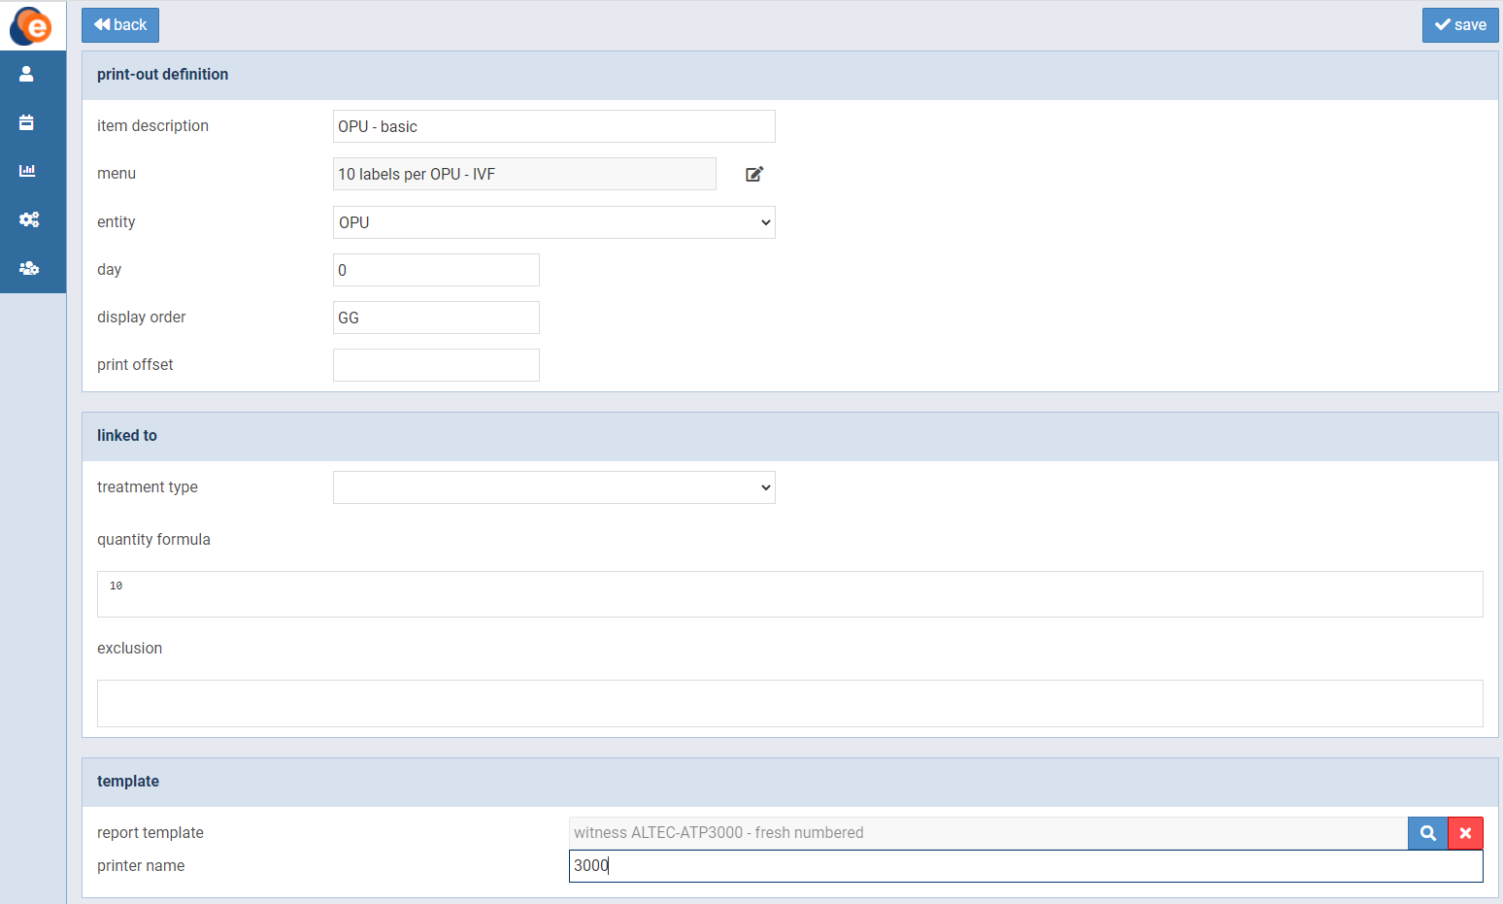Figur 5: Redigering af en udskriftsdefinition

Når du bruger udskrivningsværktøjet, vises disse definitioner på bevidningsoversigtsskærmen, hvorfra de også knyttes til patienterne. Fra udskrivningsværktøjet knyttes bevidningscyklusserne til etiketdefinitionerne.

*Bemærk: Vær opmærksom på, at de udskrevne etiketter indeholder følsomme patientdata. Desuden indeholder trykfolien de samme data (spejlvendt). Sørg for, at både etiketterne og trykfolien kasseres korrekt efter brug.*

## Trin 3: Definition af bevidningspunkter

Det sidste trin i opsætningen af eWitness er definitionen af bevidningspunkter. Baseret på klinikkens procestrin aktiveres bevidningspunkterne på de ønskede tidspunkter i klinikkens arbejdsgang. Disse bevidningspunkter har ingen direkte sammenhæng med etiketdesign og -generering. Alle etiketter tilhørende en patient bruges under bevidningsprocessen. Bevidningspunkter defineres ved at tilføje underskrifter. Underskriftsnavnet bruges til at definere alle typer af validering i procestrinnene.

Klik på ”Witness points” (Bevidningspunkter) i menuen ”Settings” (Indstillinger). Der vises nu en oversigt over bevidningspunkter (fig. 6). På denne side kan du redigere eksisterende bevidningspunkter eller definere nye. Klik på en kolonne i listen med bevidningspunkter, eller klik på knappen ”+new” (+nyt) for at oprette et nyt.

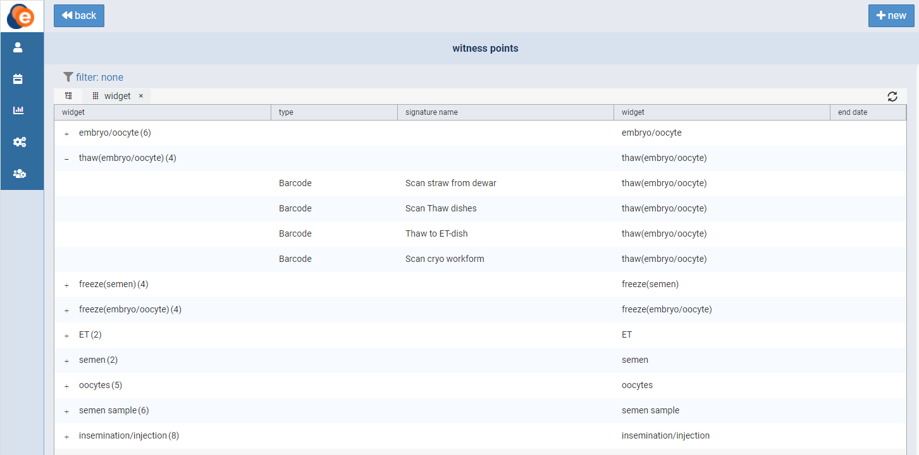Figur 6: Oversigt over bevidningspunkter

Når et bevidningspunkt er blevet åbnet eller oprettet, vises der en ny skærm (fig. 7). Her kan du redigere indstillingerne for definition af underskrifter. Skærmen består af ét afsnit: ”define signature” (definer underskrift).

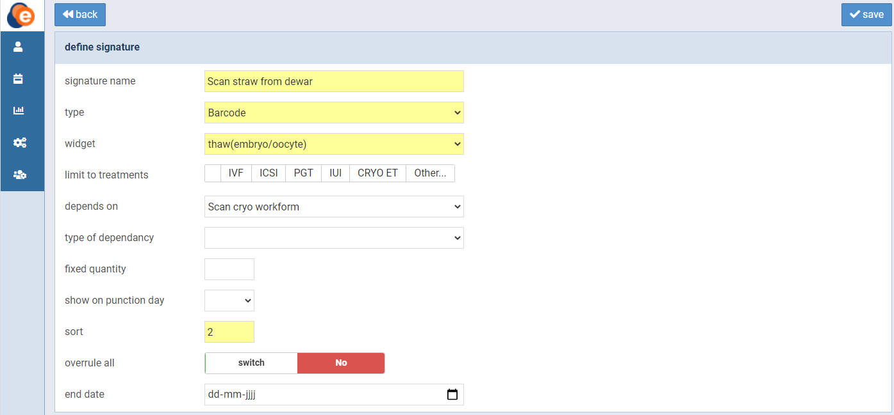Figur 7: Definer underskrift

På skærmen til definition af underskriften kan du definere bevidningspunktets navn, type, afhængigheder og alle andre egenskaber. Når du definerer et bevidningspunkt, kan du bruge elementerne fra tabel 1. Klik på knappen ”save” (gem) for at gemme, når du er færdig.

| **Definition af bevidningspunkt** | |
| --- | --- |
| ”Signature name” (Underskriftsnavn) | Det navn, som vises i eWitness-appen. |
| ”Type” | Til visning og brug i eWitness-appen bruges typen ”barcode” (stregkode). Typen ”patient” kan bruges i back office-programmet til at give en patient mulighed for at tilføje en underskrift med håndskrift. |
| ”Widget” | Vælg den widget, som du vil definere bevidningspunktet for. |
| ”Limit to treatments” (Begræns til behandlinger) | Knyt bevidningspunktet til en behandlingstype. Der kan vælges flere behandlinger. |
| ”Depends on” (Afhænger af) | Dette bruges til at sammenkæde bevidningspunkter. Et bevidningspunkt kan ikke vælges, før det bevidningspunkt, som det afhænger af, er valideret (scannet). Listen ”depends on” (afhænger af) er en liste over allerede definerede underskrifter.  Når du opretter afhængigheder, er det bedst at starte med at definere alle bevidningspunkter/procestrin. Alle nye underskrifter kan først ses, når du har logget ud og logget på igen, og det er derfor nemmest at oprette afhængigheder på denne måde. |
| ”Type of dependency” (Type af afhængighed) | Der findes tre typer af afhængigheder. De påvirker alle bevidningsprocessen på forskellig vis.  Den første type er ”standard”. Et bevidningspunkt kan først vælges, når det overordnede bevidningspunkt er fuldført. Dette gælder for alle typer, men for denne type er det den eneste betingelse.  Den anden type kaldes ”equal numbers” (samme antal). Her kontrolleres antallet af scanninger, der blev udført under det foregående bevidningspunkt, og der forventes det samme antal scanninger. Ved afvigelser vises der en meddelelse om forskellen.  Den tredje type kaldes ”exact match” (præcist match). Her sker der det samme som ved den anden type, men derudover forventes der præcis de unikke etiketter, som blev scannet i den foregående scanning. |
| ”Fixed quantity” (Fast mængde) | Når du angiver et helt tal i dette felt, er dette tal det faste antal etiketter, der skal bevidnes. Som standard (tom) er antallet af scanninger ikke forudindstillet. Hvis du angiver et tal her, stopper bevidningsprocessen, når antallet er nået, og der vises en advarsel, hvis det scannede antal afviger fra dette tal.  I stedet for ”1 af N” står der fx ”1 af 3”. Efter tre scanninger betragtes bevidningsprocessen som fuldført. |
| ”Show on punction day” (Vis på punkturdag) | Angiv den punkturdag, hvor bevidningspunktet skal bruges. |
| ”Sort” (Sortér) | Den rækkefølge, som bevidningspunkterne skal vises i. Bevidningspunktet vises kun, hvis der er angivet en sorteringsrækkefølge. |
| ”Overrule all” (Tilsidesæt alt) | Antallet af bevidningspunkter pr. proces vises som et tal i eWitness-appen. Når alle trin er bevidnet, erstattes tallet af et ”øjeikon”, som viser, at bevidningsprocessen er afsluttet.  I nogle situationer er definitionen af ”afsluttet” variabel og indebærer ikke et præcist antal trin for hver cyklus. I disse situationer kan du definere et bevidningspunkt, der ”tilsidesætter alt”. Når dette trin er udført, betragtes proceduren som afsluttet. |
| ”End date” (Slutdato) | Bruges til at deaktivere et bevidningspunkt uden at miste historiske valideringer. |

Tabel 1: Definer underskriftselementer

## Brugeradministration

Klik på ”Users” (Brugere) i menuen ”Settings” (Indstillinger). Der vises nu en oversigt over grupperne og brugerne i eWitness (fig. 8). På denne side kan du oprette og administrere grupper og brugere. Klik på en gruppe eller en bruger for at åbne den, eller klik på knappen ”+new” (+ny) for at oprette en ny (fig. 9).

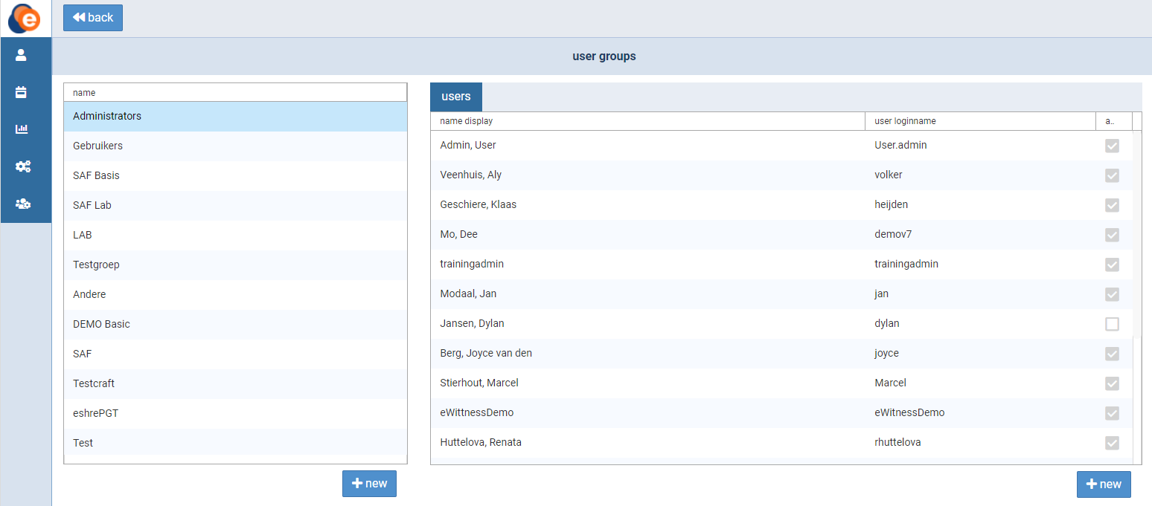Figur 8: Brugeradministration

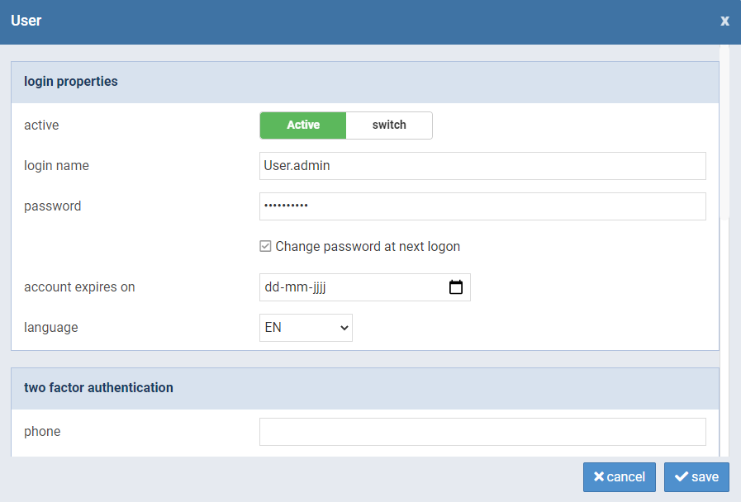Figur 9: Rediger en brugerprofil

## Rapportdefinitioner

Det er nemt at udarbejde detaljerede rapporter med eWitness. Klik på ”Reports” (Rapporter) i menuen ”Settings” (Indstillinger). Der vises nu en oversigt over rapporter (fig. 10). På denne side kan du redigere eksisterende rapporter eller definere nye. Dobbeltklik på en rapport for at åbne den, eller klik på knappen ”+new” (+ny) for at oprette en ny.

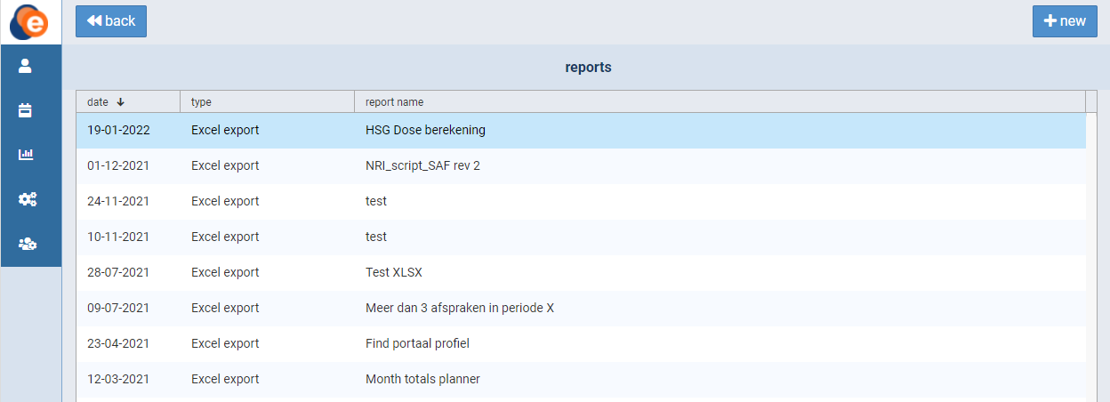Figur 10: Oversigt over rapporter

Når en rapport er blevet åbnet eller oprettet, vises der en ny skærm (fig. 11). Her kan du redigere rapportindstillingerne. Skærmen består af to afsnit. Brug det øverste afsnit til at konfigurere rapportens type, navn, dato og gruppe samt tilstand (aktiv/inaktiv). I det andet afsnit kan forespørgslen for rapporten redigeres. Hvis du ikke føler dig tryg ved at gøre det selv, er du velkommen til at kontakte eFertility for at få hjælp. Klik på knappen ”save” (gem) for at gemme, når du er færdig.

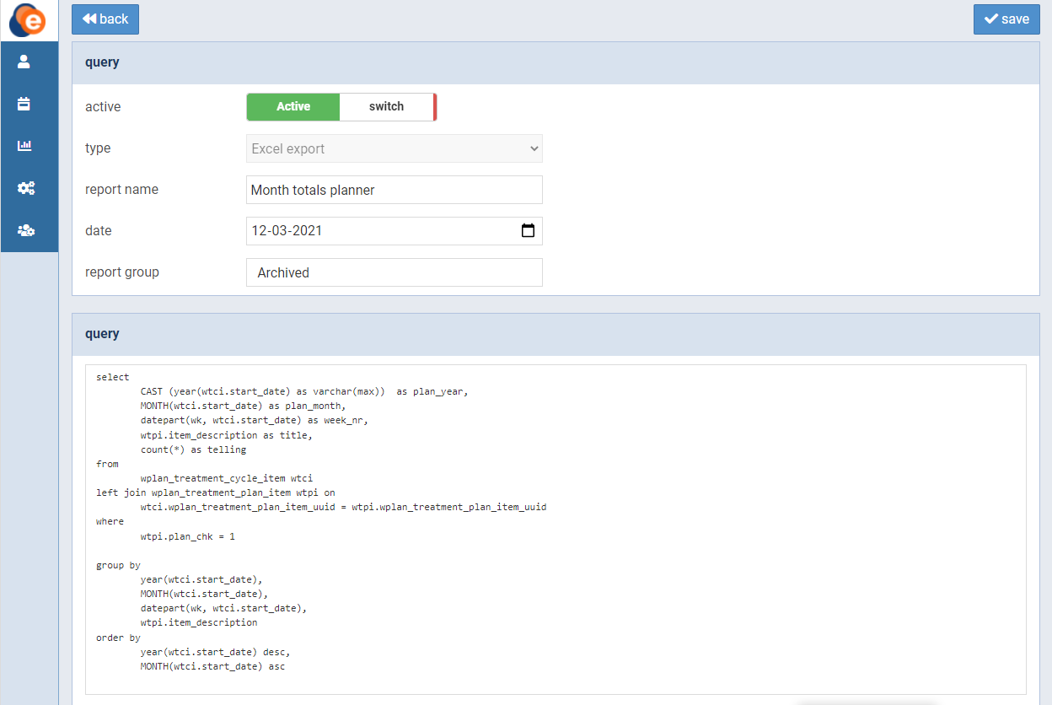Figur 11: Rediger en rapport

# Samling af alle elementer

Når du har defineret etiketter, udskriftsjob og bevidningspunkter, er systemet klart til brug. Der findes en separat manual til brug af eWitness-front end-appen.

Printerappen skal installeres på en maskine, der er forbundet med etiketprinterne. Der findes også en separat installationsmanual til printerappen. Denne app bruges til at udskrive etiketterne.

# Brug af systemet til at planlægge en bevidningscyklus

## Søgning efter eller oprettelse af patienter

Klik på knappen ”Patient” i menuen for at søge efter, redigere eller oprette patienter. Patientoversigtsskærmen åbnes (fig. 12). Her kan du søge efter og redigere eksisterende patienter. Du kan søge på patient-ID, fødselsdato, efternavn og/eller donorkode. Hvis du vil tilføje en ny patient, skal du klikke på knappen ”+new” (+ny).

Når du har fundet den ønskede patient, skal du klikke på rækken for at åbne den. Du får nu vist patient- og parskærmen (fig. 13). Her kan du redigere patientoplysningerne, udskrive ID-kort, udskrive rapporter eller tilføje et nyt par. Skærmen viser også en oversigt over de par, der er knyttet til patienten. Åbn et par ved at klikke på det, eller klik på ”+new couple” (+nyt par) for at tilføje et nyt.

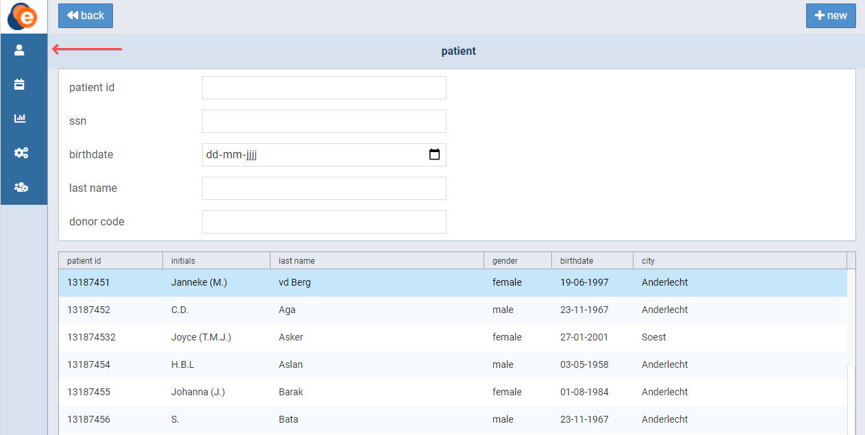Figur 12: Patientoversigt

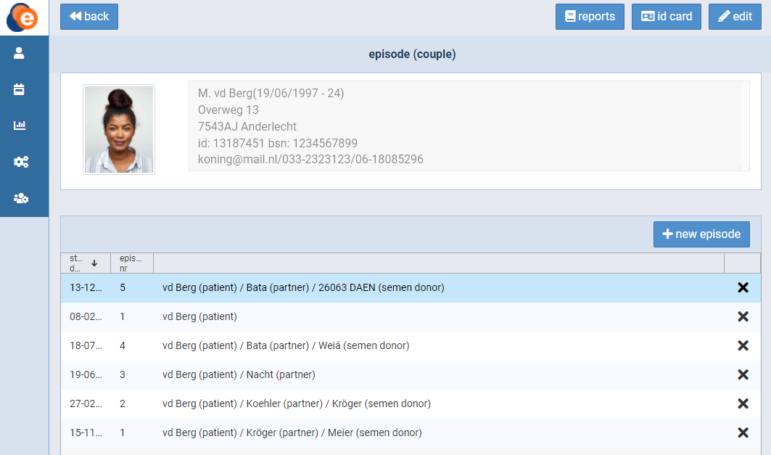Figur 13: Patient- og parskærm

Når du redigerer patientdata, kan du tilføje eller skifte patientens profilbillede. For at gøre dette skal du klikke på profilbilledet. En ny skærm vises (fig. 14). Her kan du vælge et eksisterende billede eller tage et nyt, hvis din enhed har et kamera.

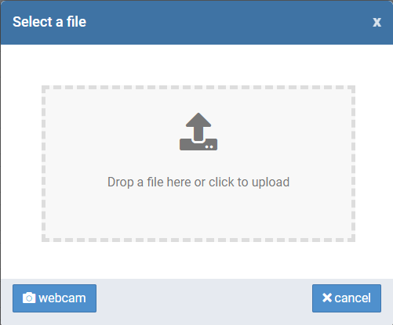

Figur 14: Tilføj eller skift profilbillede

## Sammenkædning af patienter som par

For at sammenkæde patienter skal du først oprette eller finde og åbne den kvindelige patient, som parret skal baseres på. Klik på knappen ”+new couple” (+nyt par) for at oprette et nyt par. En ny skærm vises (fig. 15). Det andet afsnit (partner/donor) bruges til at sammenkæde patienter. Klik på en af de to sammenkædningsknapper (🔗) for at sammenkæde patienten med enten en sædkilde eller en oocytdonor. Hvis der er tale om en sæddonor, bruges knappen ”switch” (skift) til at specificere, om sædkilden er en partner eller en donor.

Hvis du vil ændre eller fjerne en allerede tilknyttet donor, skal du bruge knappen ”link” (sammenkædning) (som nu vil være en ”unlink” (fjern sammenkædning)-knap).

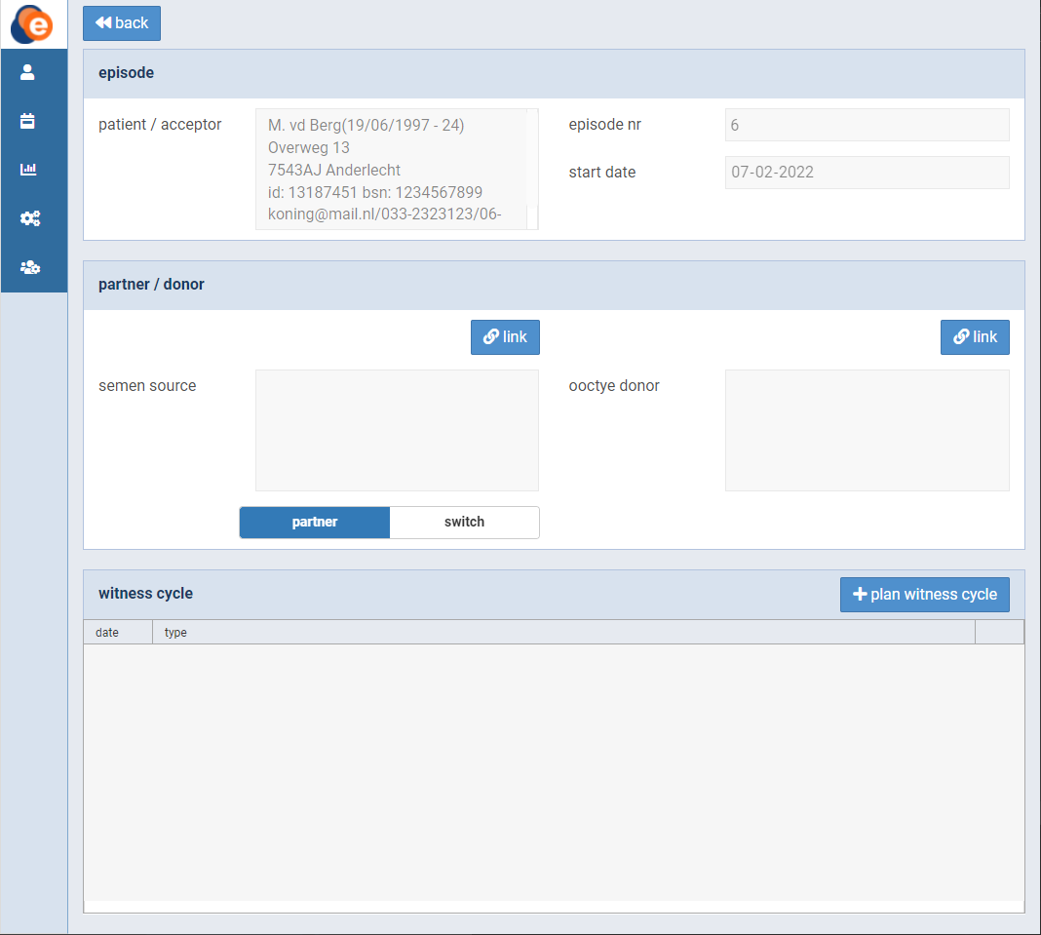Figur 15: Opret og/eller rediger et par

## Oprettelse af en bevidningscyklus for et par

Når du har oprettet et par som beskrevet i det foregående kapitel, kan du oprette en bevidningscyklus. For at gøre dette skal du klikke på knappen ”+plan witness cycle” (+planlæg bevidningscyklus) (fig. 15). En ny skærm vises (fig. 16).

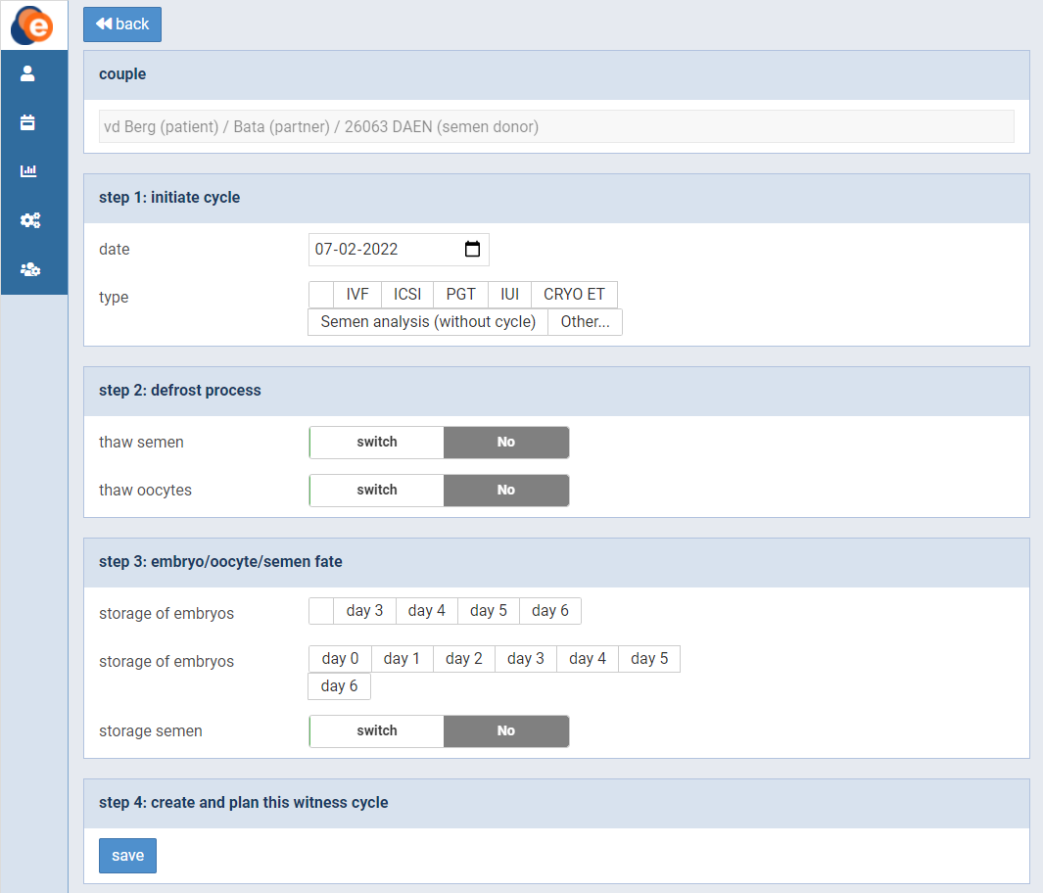Figur 16: Opret og/eller rediger en bevidningscyklus

Denne skærm består af fire trin. Trin 1: Definer datoen for cyklussen og typen af cyklus. Trin 2: Vælg optøning af sæd eller oocytter. Trin 3: Definer, hvad der skal ske med embryoner, oocytter eller sæd. Trin 4: Gem din opsætning. Det tredje trin kan udfyldes på et senere tidspunkt i din arbejdsgang.

## Oversigt over bevidningscyklusser i laboratorievisningen

Skærmen med dagslisten (eller laboratorievisningen) giver dig et komplet overblik over alle de handlinger, der skal udføres på en given dag. Klik på kalenderikonet i menuen for at åbne den (fig. 17). Skærmen består af syv widgets: ”semen” (sæd), ”oocytes” (oocytter), ”insemination/injection” (insemination/injektion), ”embryo/oocyte” (embryon/oocyt), ”et” (ægoplægning), ”freeze” (nedfrysning) og ”thaw” (optøning). Den er baseret på de bevidningscyklusser, du har oprettet som beskrevet i det foregående afsnit. Vælg den ønskede dato øverst på skærmen.

Hver widget indeholder oplysninger om bevidningscyklusser. Du kan se oplysninger om køn, patientnavn, patientens fødselsdato, behandlingstype og antal underskrifter. Hvis alle påkrævede underskrifter er tilføjet, vises der et symbol med et grønt øje. Klik på en række for at åbne og redigere en bevidningscyklus.

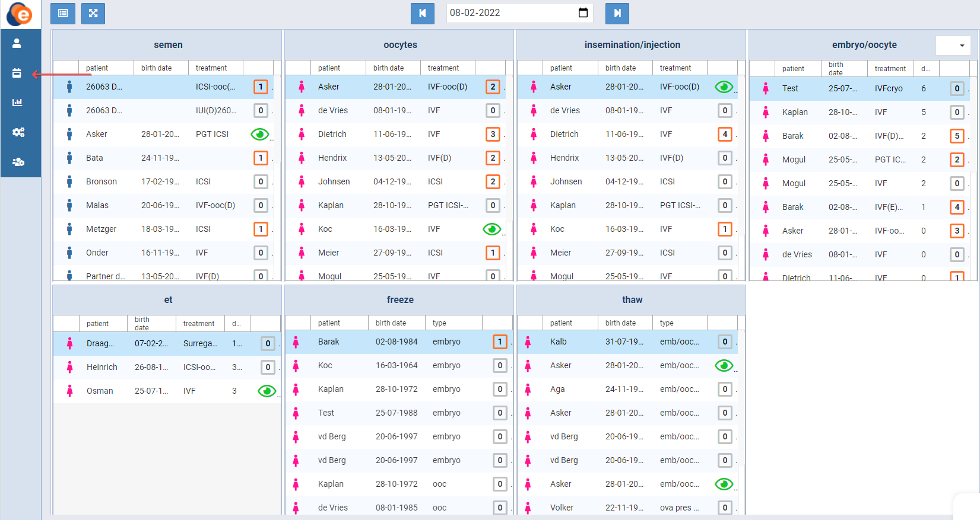Figur 17: Dagslisteoversigt

Din arbejdsgang tilrettelægges via opsætningen af bevidningspunkter. Der kræves en underskrift for at fuldføre et bevidningspunkt. Tallet i hver række viser, hvor mange underskrifter der allerede er tilføjet. Symbolet med det grønne øje vises, når alle påkrævede underskrifter er på plads. Hvis du klikker på tallet/symbolet med det grønne øje, vises der en oversigt over de påkrævede underskrifter (fig. 18).

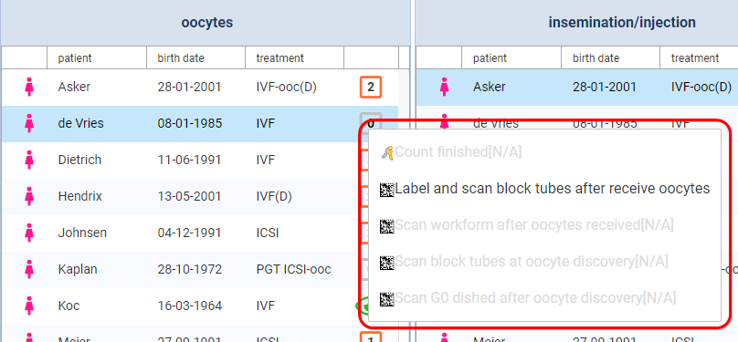Figur 18: Påkrævede underskrifter

Nedtonede underskrifter kan kun tilføjes, hvis de foregående påkrævede underskrifter er tilføjet. Når der tilføjes en underskrift, bliver bevidningspunktet orange. Orange underskrifter kan fjernes af de lokale administratorer ved at klikke på dem. Hvis det ikke er muligt at udføre bevidningen ved hjælp af bevidningsenheden, kan der tilføjes en underskrift i back office-programmet. Klik på bevidningspunktet for at gøre dette. En ny skærm vises (fig. 19).

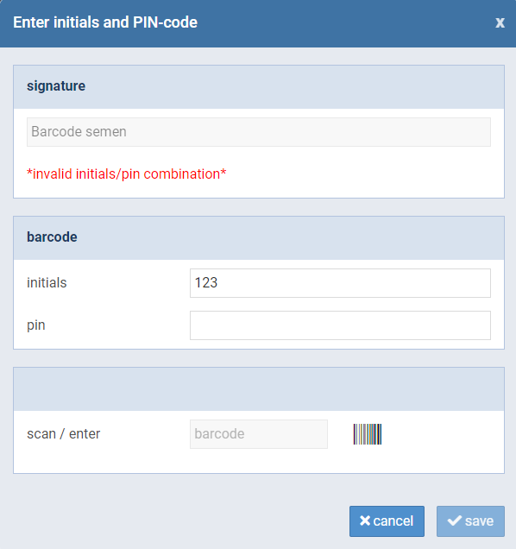

Figur 19: Tilføj underskrift manuelt

På denne skærm kan du tilføje din underskrift ved at scanne en stregkode eller indtaste dine initialer og din pinkode. Klik på knappen ”save” (gem) for at gemme, når du er færdig.

## Tablet- og desktopvisning

eWitness er designet til at blive brugt på enten en mobil enhed eller en stationær computer. I dagslisten (eller laboratorievisningen) kan du skifte mellem en visning, der er optimeret til tabletskærme, og en visning, der passer til en stationær computer med en stor skærm. Det gør du med de to knapper i øverste venstre hjørne af skærmen (fig. 20). Brug knappen til venstre for at skifte mellem tablet- og desktopvisning. Tabletvisningen giver dig de samme oplysninger som desktopvisningen, men i form af en liste. Med knappen til højre kan du justere skærmen, så den passer til din desktop.

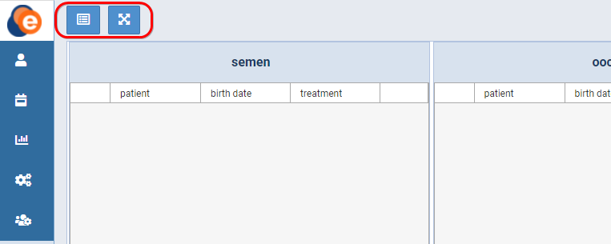Figur 20: Knapper til skærmstørrelse

## Visning og registrering af fejlscanninger

I tilfælde af en fejlscanning vises der en advarsel på skærmen med dagslisten (eller laboratorievisningen) (fig. 21).

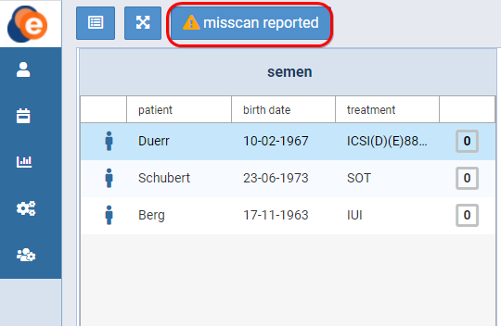

Figur 21: Fejlscanning rapporteret

Når du klikker på knappen ”⚠misscan reported” (fejlscanning rapporteret), vises der en oversigt over fejlscanninger (fig. 22).

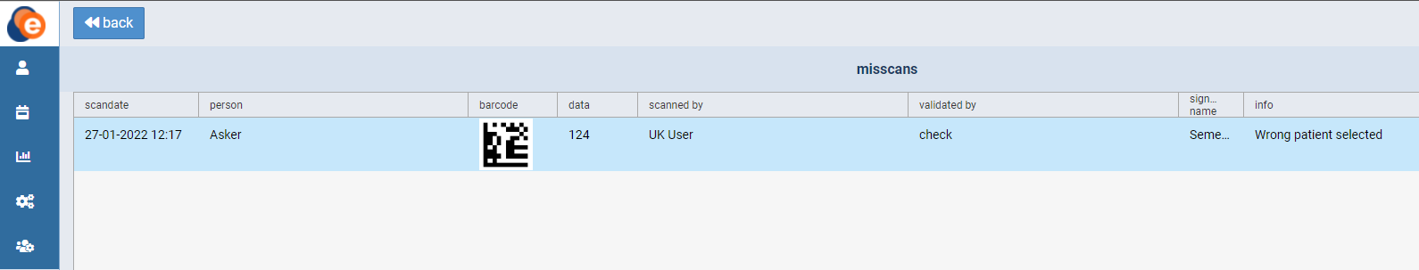Figur 22: Oversigt over fejlscanninger

Klik på rækken for at åbne fejlscanningen. En ny skærm vises (fig. 23).

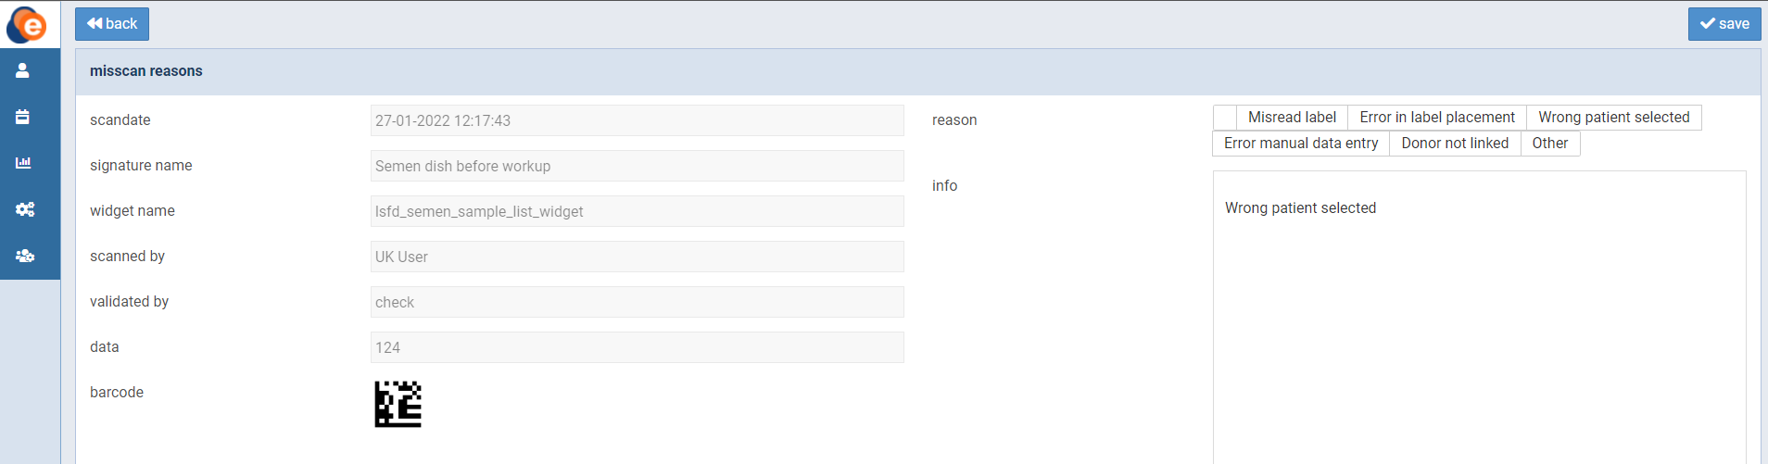Figur 23: Skærm med oplysninger om fejlscanningen

På denne skærm kan du se oplysninger om fejlscanningen. Du kan også vælge en årsag til fejlscanningen eller manuelt indtaste yderligere oplysninger.